**Колледж космического м** я . ьЯ́ . ь я́ ь выяяф, фяфячфяя вы ч . ы . ьь ьъьяь яяяя,фячыь`| **ашиностроения и технологий**



**ОТЧЕТ**

**по учебной практике УП.02.01**

по профессиональному модулю ПМ.02 «Участие в разработке информационных систем»

Специальность **09.02.04«информационные системы (по отраслям)»**

Обучающегося 4 курса группы ИС1-18 формы обучения очной

**Ухин Пётр Борисович**

*(Фамилия Имя Отчество)*

Срок прохождения практики с «15» декабря 2021 г. по «28» декабря 2021 г.

|  |  |  |  |  |
| --- | --- | --- | --- | --- |
| Руководители практики от колледжа: преподаватель |  | / | М.А. Беспалова | / |
|  | (*подпись)* |  | (*Ф.И.О.)* |  |

Итоговая оценка по практике ____________________________________

**Содержание**

**Введение** 3

1. **Концепция проекта** 4

1.1. **Цели и задачи проекта** 4

1.2. **Функциональные требования, предъявляемые к информационной системе** 4

1.3. **Требования, предъявляемые к информационной системе** 4

2. **Идентификация и анализ участников проекта** 5

3. **Модель жизненного цикла ИТ-проекта** 6

4. **Проектная документация, сопровождающая разработку информационной системы** 7

4.1. **Разработка технико-экономического обоснования проекта** 7

4.2. **Разработка устава проекта** 7

4.3. **Формирование иерархической структуры проекта** 7

4.4. **Определение содержания проекта** 7

4.5. **Формирование списка работ (операций) проекта** 7

4.6. **Разработка календаря проекта** 7

4.7. **Планирование задач проекта** 7

5. **Разработка информационной системы в соответствии с индивидуальным заданием** 8

5.1. **Выбор и обоснование средств разработки** 8

5.2.  **Проектирование системы** 8

5.2.1. **Модель AS-IS** 8

5.2.2. **Модель TO-BE** 10

5.2.3. **Инфологическая модель БД** 12

5.2.4. **Даталогическая модель БД** 12

5.2.5. **Скетч интерфейса информационной системы** 20

5.3.  **Этапы реализации** 22

**Вывод** 25

**Список используемой литературы** 26

**Введение**

Учебная практика является составной частью учебно-воспитательного процесса и имеет важное значение в подготовке квалифицированного специалиста. Она направлена на закрепление и углубление знаний и умений, полученных студентами в процессе обучения, а также овладением системой профессиональных умений и навыков.

Целью практики является закрепление знаний по изучаемым дисциплинам и получение студентами практических навыков в период пребывания в организации.

Задачи практики:

* ознакомление студентов со структурой, функциями, содержанием деятельности организации, в которой студент проходит практику;
* участие в разработке организационно-методических и нормативно-технических документов для решения конкретных задач управления на месте прохождения практики;
* анализ деятельности организации-базы практики;
* выполнение конкретных заданий программы практики;
* сбор материалов для выполнения курсовых работ, а также выпускной квалификационной работы;
* определить организационную структуру организации, в которой студент проходит практику;
* изучить управление персоналом на предприятии.

Отчет по практике состоит из двух разделов, включает в себя введение, заключение, приложения и список использованных источников.

1. **Актуальность разработки информационной системы**

Завод ракетно-космического строения – это часть оборонно-промышленного комплекса страны, специализирующаяся на научной разработке и производстве ракетного оружия, космической техники, обеспечении ими Вооружённых Сил и др.

Данная информационная система позволит автоматизировать работы сотрудников организации, что ведет к увеличению производства и оптимизации рабочего времени сотрудников.

Задачи проекта:

* Объединить учёт всех видов складов в единую программу
* Обеспечить единое хранилище данных
* Хранение, изменение информации о движении материалов и изделий
* Формирование отчётной документации о закупленных материалах
* Упрощение работы с бумажными носителями

Целью данной организации является получение прибыли с продажи ракетно-космической продукции и её совершенствование.

Организационная структура предприятия представлена на рисунке 1.

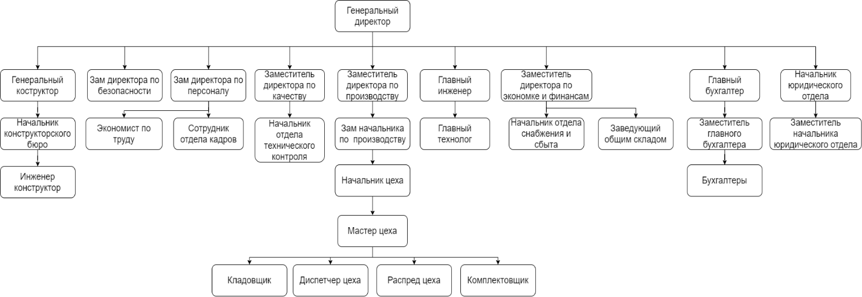

Рисунок 1. Организационная структура «RocketMax»

Генеральный директор организации осуществляет руководство деятельностью всей организации. Он является ее представителем при общении со всеми заинтересованными лицами и организациями, подписывает договора, бухгалтерские документы и иные сопутствующие бумаги, ведёт планирование бюджета.

Генеральный конструктор – лицо, руководящее процессом создания новых конструкторских изделий.

Зам. директора по безопасности – контролирует порядок несения службы охраны и соблюдения режима сотрудниками.

Зам. директора по персоналу – возглавляет работу по формированию кадровой политики.

Зам. директора по качеству – организовывает деятельность рабочих групп с целью повышения качества продукции. Выявляет неконтролируемые параметры качества продукции.

Зам. директора по производству – возглавляет производственную работу в организации. Осуществляет руководство производственной деятельностью предприятия.

Главный инженер – руководит разработкой мероприятий по реконструкции и модернизации предприятия. Организует работу по улучшению качества выпускаемой продукции.

Зам. директора по экономке и финансам – руководство финансово экономической деятельности предприятия и её совершенствования.

Главный бухгалтер – осуществляет руководство ведения бухгалтерского учёта и составления отчётности на предприятии.

Начальник юридического отдела – осуществляет методическое руководство правовой работой в обществе и оказывает правовоую помощь его структурным подразделениям.

Начальник конструкторского бюро – организует разработку проектов новых опытных изделий. Проводит работу по повышению уровня, стандартизации и сертификации разрабатываемых конструкций изделий.

Экономист по труду – осуществляет работу по совершенствованию организации труда. Форм и систем заработной платы, материального и морального стимулирования.

Сотрудник отдела кадров – это сотрудник, в обязанности которого входит оформление трудовых отношений с работниками, обеспечение кадровыми ресурсами, обучение личного состава, ведение кадрового делопроизводства.

Начальник отдела технического контроля – проводит не предусмотренные технологическим процессом выборочные проверки качества.

Зам начальника по производству – руководит деятельностью цехов, выпускающих продукцию. Обеспечивает внедрение и соблюдение утверждённых стандартов и технических условий.

Главный технолог – руководит составлением планов внедрения новой техники и технологии, повышение технико-экономической эффективности производства, разработкой технологической документации.

Начальник отдела снабжения и сбыта – осуществляет рациональную организацию сбыта продукции, ее поставку в сроки и объёме в соответствии с заказами и заключенными договорами.

Заведующий общим складом – руководит работой склада по приёму, хранению и отпуску товарно-материальных ценностей, по их размещению с учётом наиболее рационального использования складских площадей, облегчения и ускорения поиска необходимых материалов.

Заместитель главного бухгалтера – выполняет обязанности главного бухгалтера при его отсутствии. Осуществляет руководство ведения бухгалтерского учёта и составления отчётности на предприятии совместно с главным бухгалтером.

Бухгалтер – выполняет работу по ведению бухгалтерского учета имущества, обязательств и хозяйственных операций

Заместитель начальника юридического отдела – осуществляет правовую экспертизу проектов приказов, инструкций, положений, стандартов и других актов правового характера, подготавливаемых на предприятии, визировать их, а также участвовать в необходимых случаях в подготовки этих документов.

Инженер конструктор – участвует в монтаже, наладке, испытаниях и сдаче в эксплуатацию опытных образцов изделий, узлов, систем и деталей новых и модернизированных конструкций, выпускаемой предприятием продукции. Участвует в составлении заявок на изобретения и промышленные образцы, а также в работах по совершенствованию модернизации, унификации конструируемых изделий, их элементов и в разработке проектов стандартов и сертификатов.

Начальник цеха – осуществляет руководство производственно-хозяйственной деятельностью цеха. Внедрение передового отечественного и зарубежного опыта конструирования и технологии производства аналогичной продукции. Обеспечение правильной эксплуатации оборудования и других основных средств и выполнение графиков их ремонта, безопасные и здоровые условия труда, а также своевременное предоставление работающим льгот по их условиям труда.

Мастер цеха – обеспечивает выполнение участком плановых заданий по объему производства, номенклатуре и ассортименту изделий, изготовление конкурентно-способной продукции. Обеспечение максимального использования производственных мощностей, полной загрузки и правильной эксплуатации оборудования, производительной работы всех рабочих участка.

Кладовщик – осуществляет работу по приему, хранению и отпуску товарно-материальных ценностей, по их размещению с учетом наиболее рационального использования складских площадей, облегчения и ускорения поиска необходимых материалов, инвентаря.

Диспетчер цеха – осуществляет с использованием средств вычислительной техники, коммуникаций и связи оперативное регулирование хода производства и других видов основной деятельности предприятия или его подразделений в соответствии с производственными программами, календарными планами и сменно-суточными заданиями.

Распред цеха – регулирует ход производства и других видов основной деятельности предприятия

Комплектовщик – участвует в работах по приему, хранению, комплектации и отпуску товарно-материальных ценностей на складах, по их размещению с учетом наиболее рационального использования складских площадей, облегчения и ускорения поиска и отпуска.  Обеспечивает сохранность складируемых товарно-материальных ценностей, соблюдение режимов хранения, ведение учета складских операций. Осуществляет пересчёт товара, возвращенного от клиентов на предмет соответствия принятого количества и наименований, указанным в накладной. Осматривает возвращенный товар и подготавливает его, в случае необходимости, к выбраковке. Своевременно ведет работу с бракованным товаром.

1. **Концепция проекта**
   1. **Цели и задачи проекта**

На этапе планирования были выделены цели, которые необходимо достичь для успешной реализации проекта.

Основная цель проекта заключается в создание информационной системы для сотрудников организации, которая позволит облегчить процесс обработки информации, позволит вести учёт, составлять отчёта по данным в системе. Система уменьшит влияние человеческого фактора посредством генерации документов через систему. Полностью готовая система, должна удовлетворять требованиям технического задания к системе.

После внедрения информационной системы в организацию эффективность рабочего времени сотрудников увеличится на 20%, увеличиться общая прибыль компании на 15%.

Успешная реализация информационной системы будет достигнута за счёт: технических, функциональных, программных, материальных, человеческих, финансовых, трудовых ресурсов.

Разработка информационной системы не должна превышать выделенные материальные ресурсы, должна быть эффективна, надёжна и безопасна.

Готовый проект должен быть получен к июню 2022 года.

* 1. **Функциональные требования, предъявляемые к информационной системе**

Функции, которые позволит выполнять информационная система – добавления (внесения новой информации в БД), редактирования (изменение существующей информации в БД), удаления (удаление ненужной информации из БД), просмотр (выборка определённых данных из БД).

Ведение учёта прихода и расхода материалов и изделий (Данный функционал позволит вести базу прихода и расхода материалов с разных типов складов, а именно: номер материала, номер изделия, количество единиц, единица измерения, тип склада, поставщик, номер цеха, дата).

Формирование отчета о закупленных материалах (Функция «Отчёт о закупленных материалах» позволит сформировать отчёт в формате текстового документа).

Доступ к системе (Функция «Авторизация в системе» обеспечивает доступ к системе путём проверки логина и пароля пользователя, зарегистрированного в системе).

Ведение учёта сотрудников (Функция «Учёт сотрудников» позволит хранить в себе следующую информацию: Ф.И.О. сотрудника, должность, телефон, электронная почта, адрес, логин, пароль).

Хранение информации о материалах (Функция «Справочник материалов» позволит хранить в себе информацию о материалах, а именно: наименование материала, категория материала).

Хранение информации об изделиях (Функция «Справочник изделий» позволит хранить в себе информацию об изделиях, а именно: наименование изделия).

Хранение информации о поставщиках (Функция «Справочник поставщиков» позволит хранить в себе информацию о поставщиках, а именно: наименование поставщика, адрес поставщика, Ф.И.О. контактного лица, телефон).

* 1. **Требования, предъявляемые к информационной системе**

Требования к проектированию IT-проекта:

* Диаграмма классов должна быть построена по принципам SOLID.
* База данных информационной системы должна быть нормализована.

Необходимое программное обеспечение для работоспособности информационной системы:

* Система работает под управлением ОС Windows, начиная с версии Windows 7 и до версии Windows 11 включительно.
* Система должна использовать СУБД Microsoft SQL Server Management Studio версии не ниже 13.
* Система должна работать совместно с пакетом прикладных программ корпорации Microsoft.

Требования к внешним интерфейсам:

* Система должна обеспечивать высокую надёжность работы.
* Система должна обеспечивать быстродействие – при вводе, поиске и обработке информации.
* Система должна предоставлять полную возможность навигации и работы с данными при помощи мыши и клавиатуры.

Система будет соответствовать требованиям:

* В системе должен использоваться только один шрифт - Century Gothic
* Размер форм будет не полноэкранным.

Требования к входным данным:

Типы данных, вводимых и хранимых в ячейках базы данных информационной системы могут содержать текстовое или числовое значения, дата/время, денежный, логический типы.

Текстовое значение представляет собой последовательность буквенно - цифровых и других символов. Числовые значения используются при проведении вычислений. Значения даты и времени. Даты в диапазоне от 100 до 9999 год. Денежные значения и их максимальная точность составляет 15 знаков слева от десятичной запятой и 4 знака справа от неё.

Требование к серверу:

Необходимо выделить отдельную комнату под серверную часть системы. Сервер должен иметь минимальный объем памяти не менее 1000 ТБ разделенных на сегменты. На сервере должна быть установлена программа СУБД: SQL Management Studio.

Требование к ПК сотрудников:

Минимальные технические характеристики ПК для работы с системой: процессор с тактовой частотой не ниже 1,8 ГГц, 2,5 ГБ ОЗУ, 800 МБ свободного места на жестком диске, видеоадаптер с разрешением 720p.

1. **Идентификация и анализ участников проекта**

Для идентификации и анализа участников проекта была сформирована организационная структура IT-проекта. (Рисунок 2.) На данной организационной структуре изображены участники проекта, физические лица чьи интересы могут быть затронуты при осуществлении проекта.

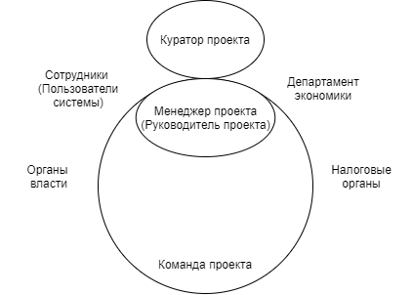

Рисунок 2. Организационная структура IT-проекта.

Заинтересованные лица IT-проекта:

* Менеджер проекта (руководитель проекта) – Атасян Вячеслав Павлович.
* Команда проекта состоит из 6 человек:
  + Аналитик – Тарасова Элла Станиславовна.
  + Дизайнер – Изофатов Пров Миронович.
  + Разработчик – Литковский Ладимир Тарасович.
  + Разработчик – Платонов Тарас Александрович.
  + Разработчик – Демидович Джульетта Владиславовна.
  + Тестировщик – Денисова Дарья Викторовна.
* Органы власти:
  + Органы местной власти в районах присутствия предприятия (полиция, пожарные, местная администрация).
  + Налоговые органы – ФНС России.
  + Департамент экономики
* Сотрудник (пользователь) – Киселёв Станислав Петрович.
* Заказчик – Пензина Анна Анатолиевна.

Распределение участников проекта:

* Атасян Вячеслав Павлович – менеджер проекта (Отвечает за планирование сроков и ресурсов. Выполняет управление и контроль за ходом выполнения проекта. Взаимодействует с заказчиком).
* Пензина Анна Анатолиевна – заказчик (Лицо, заинтересованное в выполнении исполнителем работ, оказании им услуг или приобретении у продавца, какого – либо продукта).
* Тарасова Элла Станиславовна – аналитик (Специалист, который собирает, обрабатывает, изучает и интерпретирует данные).
* Платонов Тарас Александрович, Демидович Джульетта Владиславовна, Денисова Дарья Викторовна – разработчики (Реализуют модели и требования документации в программный код).
* Изофатов Пров Миронович – дизайнер (Разрабатывает и оформляет внешний вид приложения).
* Денисова Дарья Викторовна – тестировщик (Разрабатывает тесты, тестирует модели системы и разработанное программное обеспечение).
* Органы местной власти – организация деятельности граждан, обеспечивающая самостоятельное решение населением вопросов местного значения, управление муниципальной собственностью, исходя из интересов всех жителей данной территории.
* Департамент экономики – осуществляющий функции по выработке и реализации государственной политики в области экономической и финансовой деятельности, направленной на обеспечение устойчивого развития отрасли в сфере информационных технологий, связи, массовых коммуникаций и средств массовой информации.
* Налоговые органы – составляют единую централизованную систему контроля за соблюдением законодательства о налогах и сборах, за правильностью исчисления, полнотой и своевременностью уплаты.

1. **Модель жизненного цикла ИТ-проекта**

В рамках проектирования информационной системы была разработана итерационная модель жизненного цикла проекта, показанная на рисунке 3

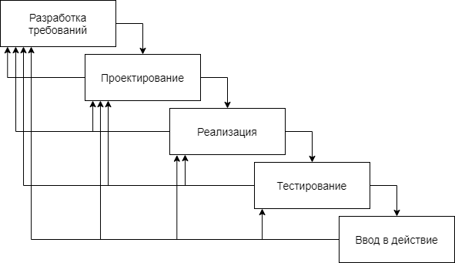

Рисунок 3. Итерационная модель жизненного цикла проекта

Данная модель жизненного цикла была выбрана, так как модель позволяет вести разработку информационной системы итерациями с циклами обратной связи между ними. Межэтапные корректировки позволяют учитывать реально существующее взаимовлияние результатов разработки на различных этапах, время жизни каждого из этапов растягивается на весь период разработки.

Преимущества применения инкрементной модели ЖЦ заключаются в следующем:

* Затраты, которые получаются в связи с изменением требований пользователей, уменьшаются, повторный анализ и совокупность документации значительно сокращаются по сравнению с каскадной моделью.
* Легче получить отзывы от клиента о проделанной работе — клиенты могут озвучить свои комментарии в отношении готовых частей и могут видеть, что уже сделано. Т.к. первые части системы являются прототипом системы в целом.
* У клиента есть возможность быстро получить и освоить программное обеспечение — клиенты могут получить реальные преимущества от системы раньше, чем это было бы возможно с каскадной моделью.

Описание этапов ЖЦ:

Этап формирования требований — определяются программные требования для информационной предметной области системы, предназначение, линии поведения, производительность и интерфейсы.

Этап проектирования проекта — разрабатывается и формулируется логически последовательная техническая характеристика программной системы, включая структуры данных, архитектуру ПО, интерфейсные представления и процессуальную (алгоритмическую) детализацию.

Этап реализации — в результате его выполнения эскизное описание ПО превращается в полноценный программный продукт. При этом создается исходный код, база данных и документация, которые лежат в основе физического преобразования проекта. Если программный продукт представляет собой приобретенный пакет прикладных программ, основными действиями по его реализации будут являться установка и тестирование пакета программ. Если программный продукт разрабатывается на заказ, основными действиями являются программирование и код-тестирование;

Этап внедрения — включает установку ПО, его проверку и официальную приемку заказчиком для операционной среды.

Этап сопровождения — связан с разрешением программных ошибок, неисправностей, сбоев, модернизацией и внесением изменений, генерируемых процессом поддержки. Состоит из итераций разработки и предполагает обратную связь по предоставлению информации об аномалиях.

1. **Проектная документация, сопровождающая разработку информационной системы.**
   1. **Разработка устава проекта**

Для содержания основных характеристик проекта, необходимо разработать устав проекта, который будет содержать в себе следующие пункты:

1. Назначение документа

Настоящий шаблон и инструкция по работе с шаблоном «Устав проекта» разработаны в интересах внедрения на «Производственно-складское предприятие».

Настоящая инструкция определяет порядок работы с шаблоном «Устав проекта». Инструкция применяется для внутреннего использования сотрудниками Компании, принимающими участие в проектах.

Устав является рабочим документом проекта и обязателен для выполнения всеми членами группы проекта. Документ определяет цели и ограничения проекта, методологию управления, контроль качества результатов проекта, организационную структуру проекта, порядок взаимодействия и ответственности сторон.

Документ вступает в силу после его утверждения и действует вплоть до завершения проекта или до принятия одной из сторон решения об одностороннем выходе из проекта.

Изменения в документе могут быть вызваны изменением целей проекта, масштаба проекта, методологии работы и подлежат письменному утверждению уполномоченными представителями сторон.

1. Термины и определения

В настоящем документе используются следующие термины и определения:

Авторизация работ - разрешение или указание, обычно в письменном виде, начать работы по определенной плановой операции, пакету работ.

Метод санкционирования работ проекта, который гарантирует выполнение работ указанной организацией в нужное время в нужной последовательности.

Архив исполнения проекта - данные учета исполнения работ по проекту, предназначенные для анализа и внесения соответствующих изменений в документацию (справочники) по проекту.

Жизненный цикл проекта - промежуток времени между моментом появления Проекта и моментом его ликвидации.

Набор последовательных фаз проекта (или перечень Этапов проекта), название, количество и состав которых определяется потребностями управления Проектом.

Жизненный цикл можно документировать с помощью методологии. Заказчик - лицо, группа или организация, имеющее намерение осуществить проект, которые будут использовать продукт, результат проекта. Заказчик определяет цели, ожидания, содержание и границы проекта и выдвигает определенные требования к продукту проекта. Заказчик принимает результат проекта.

В качестве Заказчика могут выступать правительство, государственные органы, учреждения, организация, предприятия, граждане, а также структурные подразделения Компании.

Инвестор – лицо, группа или организация, предоставляющая финансовые ресурсы для исполнения Проекта.

Команда проекта – сотрудники компании, назначенные в установленном порядке и ответственные перед руководителем проекта за использование работ в рамках проекта (включая команду управления проектом, руководителя проекта и в некоторых случаях, инвестора проекта). Ответственность и полномочия членов команды проекта определяются их ролевыми инструкциями.

Корпоративный стандарт управления проектами – совокупность документов, объясняющих или предписывающих, как, в какой последовательности, в какие сроки, с использованием каких шаблонов нужно выполнять те или иные действия в процессе управления проектами. Является компонентом системы управления проектом.

Окружение – проекта среда, внешние лица и организации, которые могут повлиять на проект, либо те, на которых влияет проект.

Организационная структура управления проектом – сочетает в себе иерархическую структуру работ проекта и наложенную на неё организационную структуру компании. В организационной структуре проекта обозначены обязанности, уровни ответственности и полномочия ключевых участников проекта.

Организационное планирование – формализация отношений участников проекта в рамках исполнения этапов проекта.

Ответственность – работы, которые член команды проекта должен выполнить для завершения операций проекта. Обязанность и готовность члена команды отвечать за совершенные действия, поступки и их последствия.

Проект – временное предприятие, предназначенное для создания уникальных продуктов, услуг или результатов. Проект характеризуется такими свойствами как временность (чёткое начало и окончание), уникальность продукта или результата проекта, последовательная разработка, бюджет.

Ранг риска – значение произведения вероятности риска на показатель его последствий.

Ресурсы проекта - квалифицированный персонал (в определенных

дисциплинах, как индивидуально, так и в командах), оборудование (машины и механизмы), услуги, расходные материалы, сырье, материальные средства, бюджет или денежные средства, привлекаемые для исполнения работ по проекту.

Риск проекта - событие, фактор или условие, которое в случае возникновения оказывает воздействие, по меньшей мере, на один из ожидаемых результатов проекта, либо не препятствует достижению ожидаемых результатов проекта, если не происходит.

Роль – множество обязанностей, которое возлагается на сотрудника в рамках бизнес-процесса/проекта, Обязанности роли зафиксированы в ролевой инструкции по бизнес-процессу/проекта. Один сотрудник может совмещать несколько ролей в бизнес-процессе/проекте. Одну роль в бизнес процессе/проекте могут выполнять несколько специалистов.

Роль в проекте – правила и ограничения, определённые регламентирующими документами и принимаемые лицом/организацией, привлечённым для участия в проекте.

Руководитель проекта/менеджер проекта – лицо, назначенное в установленном порядке для руководства планированием и исполнением проекта. Руководитель проекта должен быть наделен необходимыми полномочиями для объединения усилий всех участников проекта и несёт личную ответственность перед руководством компании за управление проектом и достижению плановых результатов проекта.

Содержание Проекта – работы и результаты Проекта, которые необходимо выполнить, чтобы получить Продукт или Результат с указанными характеристиками и функциями. Объем работ и результатов проекта определяется с учетом границ проекта и ограничений по Проекту.

Управляющая компания – компания, оказывающая профессиональные услуги по управлению Проектами.

Управление проектами – приложение знаний, навыков, инструментов и

методов к операциям проекта для удовлетворения требований, предъявляемых к проекту.

Управление рисками – совокупность мероприятий, включающих в себя определение, анализ и соответствующие меры реагирования на риски в проекте. Включает прогнозирование и определение рисков, количественную оценку рисков, разработку методов реагирования на риски и контроль реагирования на риски.

Устав Проекта – комплексный документ, который определяет внутренние и внешние цели, содержание, границы и ожидаемые результаты проекта, фиксирует этапы проекта и устанавливает необходимые организационные рамки для управления проектом с целью формирования согласованного понимания участниками проекта его целей, содержания, границ и ожидаемых результатов.

Участники проекта – лица или организации, предоставляющие услуги и осуществляющие поставки в проекте, а также принимающие участие в управлении проектом (Например, Инвестор, Заказчик, Генподрядчик, Поставщик, Команда управления проектом и др).

Эксперт – лицо, имеющее достаточную квалификацию и полномочия для представления своего подразделения в составе команды проекта.

1. Цели и задачи проекта

Цели и задачи проекта были описаны выше в пункте №1.1 “Цели и задачи проекта”.

1. Критерии приёмки продукта

По содержанию: все запланированные мероприятия проведены.

Представленный программный продукт соответствует поставленным целям.

По срокам: разработка программного продукта началась и закончилась в установленные сроки.

По качеству: качество программного продукта соответствует спецификациям и заявленным требованиям.

1. Основные ограничения, допущения

Все изменения содержания будут своевременно выноситься на рассмотрение управляющего комитета.

Критически важный персонал не покинет компанию.

Сроки выполнения проекта могут быть пересмотрены в ходе реализации проекта в сторону уменьшения.

При реализации системы исполнитель обязан учитывать ограничения, накладываемые:

* организационной структурой компании;
* корпоративной культурой;
* государственными стандартами и законодательством;
* существующими в компании процедурами управления персоналом;
* существующими человеческими ресурсами (навыки, знания, специализации).

Требования к информационной системе проекта указаны выше в пункте

№1.2 «Функциональные требования, предъявляемые к информационной» и №1.3 «Требования, предъявляемые к информационной системе».

1. Влияющие факторы

Факторы внешнего окружения, которые могут оказывать решающее или весьма ощутимое воздействие на проект.

Политические характеристики и факторы:

* Политическая стабильность;
* Поддержка проекта правительством; националистические проявления;
* Уровень преступности;

Экономические факторы:

* Структура национального хозяйства;
* Виды ответственности и имущественные права, в том числе на землю;
* Тарифы и налоги;
* Страховые гарантии;
* Уровень инфляции и стабильности валюты;
* Развитость банковской системы;
* Источники инвестиций и капитальных вложений;
* Степень свободы предпринимательства и хозяйственной самостоятельности;
* Развитость рыночной инфраструктуры;
* Уровень цен;
* Состояние рынка (сбыта, инвестиций, средств производства/ сырья и продуктов, рабочей силы и др.);

Общество – его характеристики и факторы:

* Условия и уровень жизни;
* Уровень образования;
* Свобода перемещений, «въезд-выезд»;
* Трудовое законодательство, запрещение забастовок;
* Здравоохранение и медицина, условия отдыха;
* Общественные организации, средства массовой информации;
* Отношение местного населения к проекту;

Законы и право:

* Права человека;
* Права предпринимательства;
* Права собственности;
* Законы и нормативные акты о предоставлении гарантий и льгот;

Наука и техника:

* Уровень развития фундаментальных и прикладных наук;
* Уровень информационных технологий и компьютеризации;
* Уровень промышленных и производственных технологий;
* Энергетические системы;
* Связь, коммуникации и др.;

1. Организационная структура проекта

Описание организационной структуры проекта описаны выше в пункте №2 “Идентификация и анализ участников проекта”.

1. Методологические аспекты УП

Цель методологии управления проектами заключается в формализации принципов, правил и процессов проектного управления.

Методологию управления проектами входят:

* Положение о проектной деятельности (описывает подходы, принципы, классификацию, жизненный цикл, ролевую модель проектов, интеграцию проектного управления с другими процессами организации)
* Регламенты/Процедуры управления проектами (описывают схемы и шаги процессов проектного управления с участием всех заинтересованных сторон)
* Методики и Правила (детально описывают отдельные аспекты процессов проектного управления)
* Инструкции (описывают глубоко отдельные аспекты процессов проектного управления с позиции одной роли)
* Шаблоны документов

1. Управление коммуникациями

Под управлением коммуникациями проекта понимается выполнение

разработанного плана коммуникаций проекта, а именно — обычная процессная работа со всеми вовлеченными людьми, чтобы обеспечить единое информационное поле проекта ровно в том объеме, в котором это необходимо для их роли.

В это входят как встречи, так и подготовка отчетности, проведение управляющих комитетов, выпуск коммуникационных материалов для пользователей, размещение рабочей информации на портале проекта и еще десятки других действий, которые вы собрали в кучку на этапе планирования коммуникаций проекта.

1. Управление изменениями

Управления изменениями осуществляется в целях обеспечения надлежащего контроля над изменениями и анализа последствий изменений до приведения их в исполнение. Изменением считается поправка, вносимая в исходные требования, спецификации, проектную документацию или расписания.

Управление изменениями выполняется на протяжении всего проекта.

1. Управления рисками и проблемами

Риск – возможное (в будущем) событие, которое может повлиять на результат проекта. Выявленный риск требует действий по уменьшению вероятности его возникновения.

Управление рисками проекта содержит следующие основные процессы:

* Идентификация рисков – определение рисков, способных повлиять на результат проекта, и документирование их характеристик;
* Реагирование на риски – определение процедур и методов по ослаблению отрицательных последствий рисковых событий и страхование рисков;
* Мониторинг и контроль рисков – мониторинг рисков, определение остаточных рисков, выработка мероприятий по реагированию и контроль принятых мер.

Проблемой является любой вопрос или ситуация, которая воспринимается членом группы проекта как угроза успешному выполнению работ проекта.

Управление проблемами — это процедура выявления, регистрации и разрешения проблем, а также минимизации их влияния на цели и качество выполняемого проекта, которая содержит следующие шаги:

* выявление и регистрация (документирование) проблемы;
* определение сотрудников, ответственных за решение проблемы;
* определение и регистрация предлагаемых действий для решения проблемы;
* регистрация результатов решения проблемы;
* отслеживание неразрешенных проблем;
* передача проблемы для принятия решения на более высокий уровень управления (если необходимо);

Управление проблемами выполняется на протяжении всего проекта

1. Управления рисками и проблемами

В связи с тем, что функционал системы напрямую связан с перечнем решаемых задач, информационное обеспечение проекта реализуется с учётом структуры таких задач и тесно связано с программным и технологическим обеспечением.

Информационное обеспечение проекта включает:

1. Систему классификации, кодирования и идентификации данных, циркулирующих на предприятии.
2. Нормативную документацию.
3. Информационную базу оборудования и материалов.

Каждый отдел выполняет специфические функции, поэтому в данной организации используется несколько видов программного обеспечения.

Для хранения информации о сотрудниках, клиентах, договорах используется СУБД Microsoft SQL Management Studio 18.

Для защиты от вирусов в системе установлена антивирусная программа Avast.

На предприятии используется программное обеспечение для работы с графикой – Adobe Photoshop, программы архивации WinRar, Microsoft Word и другое ПО.

Технические характеристики серверов и прочего аппартного обеспечения, удовлетворяют потребностям пользователей при решении их функциональных задач с учётом информационного обеспечения проекта.

Используемые компьютеры имеют приблизительно одинаковую конфигурацию.

Характеристики системы были описаны в пункте №1.3 “Требования, предъявляемые к информационной системе**”.**

1. Документация проекта

* Устав проекта
* Реестр заинтересованных сторон проекта
* Анализ стейкхолдеров проекта
* Лист согласования участия в проекте
* Организационная структура проекта
* Отчёт об исполнении работ по проекту
* Запрос на изменение в проекте
* План управления рисками
* После проектный отчёт
* Протокол совещания
* План управления проектом
* Положение об управлении рисками
* Лист управления документом
* Запрос на внесение изменений

1. Управление качества

Проект осуществляется качественно, когда:

* Рабочее время совещание команды начинается вовремя (или с небольшим, но допустимым опозданием);
* Документация имеет понятный и стандартный вид;
* Файлы проекта организованы удобным способом и легко понимаются командой проекта;
* Заказчик с первого раза принимает созданный продукт и не предъявляет претензий к его характеристикам и т. д.

К более мягким критериям качества проекта можно отнести:

* Положительный отзыв заказчика и его повторное обращение;
* Малое количество утверждённых изменений;
* Перспективность использования продукта/результата и др.

План управления качеством:

1. Составляется перечень измеряемых показателей качества проекта, например: требования к продукции и проектной документации; требования к компетенции членов команды; время начала совещаний; время поступления сырья и т.д.
2. Далее определяются стандарты или нормативы качества, с которыми эти показатели будут сравниваться. К ним могут относиться внешние стандарты: ГОСТы, ТУ, СНиП, ЕСКД, ЕНиР, внутренние стандарты компании, регламент по управлению проектами, моральный кодекс сотрудника компании, политика документооборота, международные стандарты (ISO), план контрольных точек и т.п.
3. Устанавливается необходимый уровень показателей качества проекта исходя из сравнения с соответствующими показателями других проектов, экспертной оценки, результатов тестирования и т.д. Если одним из показателей выбрано время начала совещания по проекту, а стандартом — правила внутреннего распорядка работы компании (наиболее близкий стандарт), то установленная задержка начала совещания не должна превышать общепринятой в компании.
4. Устанавливаются возможные допуски отклонения показателей качества от стандарта, т. е. измеримые границы показателя, при превышении которых следует предпринимать действия по корректировке качества.
5. После определения величины допуска указываются используемые инструменты и методы, погрешность измерения. Определяются ответственные и пути документирования, а также лица, принимающие решение о корректировке качества при его нарушении, процедуры проведения такой корректировки, даты контроля и наименование используемой документации.
6. Контрольные точки

Контрольные точки (КТ) – это конкретный проверяемый результат проекта, который должен появиться в установленный срок.

В данном проекте контрольными точками являются:

* Начало проекта (дата начала 15.12.21)
* Конец проекта (дата окончания 01.06.22)
* Этап требования продукта (дата начала: 15.12.21, дата окончания: 31.01.22)
* Этап подготовки проекта (дата начала: 01.02.22, дата окончания: 20.02.22)
* Этап проектирования (дата начала: 21.02.22, дата окончания: 10.03.22)
* Этап разработки (дата начала: 11.03.22, дата окончания: 11.04.22)
* Этап тестирования (дата начала: 12.04.22, дата окончания: 10.05.22)
* Этап подготовки к эксплуатации (дата начала: 11.05.22, дата окончания 28.05.22)
* Эксплуатация (дата начала 29.05.22, дата окончания 01.06.22)

Сам результат контрольной точки должен иметь формулировку завершенного дела и однозначно определять результат, то есть по правилам русского языка должны использоваться:

* Прошедшее время
* Совершенный вид
* Страдательный залог

На каждом уровне контрольные точки должны быть формально утверждены. Утверждение предполагает:

* Документ несёт в себе силу, которую принимает и руководитель, и исполнитель.
* Все заинтересованные стороны имеют доступ к утвержденному документу.
* Пересмотр контрольных точек выполняет тот же орган, который их утвердил.

Контрольные точки:

Момент перехода проекта со стадии уточнения в стадию конструирования.

Согласование ожиданий заинтересованных сторон и трёх составляющих проекта: требований, проектных решений и планов.

Приведение взаимосвязанных рабочих продуктов в непротиворечивое и сбалансированное состояние.

Выявление важных рисков, проблем и невыполнимых условий.

1. Критерии успеха проекта

Примеры критериев успеха проекта

* Обеспечение требуемой функциональности;
* Выполнение требований клиента;
* Выгода для подрядчика;
* Удовлетворение потребностей всех участников проекта;
* Достижение предварительно поставленных целей;
* Ясно сформулированные цели, задачи, стратегии;
* Координация и взаимосвязи;
* Адекватная структура;
* Уникальность, актуальность и прозрачность проекта;
* Четко обозначенные и согласованные критерии успеха;
* Конкурентная сфера и бюджетные ограничения;
* Оптимистичность, концептуальная сложность проекта;
* Использование внешних возможностей.
  1. **Формирование иерархической структуры проекта**

Иерархическая структура проекта – декомпозиция работ, выполняемых командой проекта для достижения целей проекта и необходимых результатов поставки. С её помощью структурируется и определяется все содержание проекта, то есть происходит разбиение работ в проекте на более мелкие управляемые части этих работ.

Создание иерархической структуры проекта позволит произвести декомпозицию работ проекта на более мелкие, обозримые и управляемые части, позволит точнее определить и состав, и характеристики работ, которые предстоит выполнить, а также определить результаты на каждом этапе.

Иерархическая структура проекта характеризует:

* Описывает с необходимой точностью содержание работ по проекту.
* Определяет весь объём работ по проекту.
* Формируется в виде иерархической структуры (проект декомпозируется на пакеты/субпакеты и т.д. работ).
* Представляет объем работ по пакету как перечень работ, имеющих измеримый или сравнимый результат.
* Имеет объективный или измеримый результат, который рассматривается как результат работы по пакету или совокупность результатов работ.

Для разработки информационной системы было решено сформировать иерархическую структуру проекта, которая позволит достичь запланированных целей, за счёт разбиения проекта на более мелкие части. На рисунке 4 изображена иерархическая структура проекта:

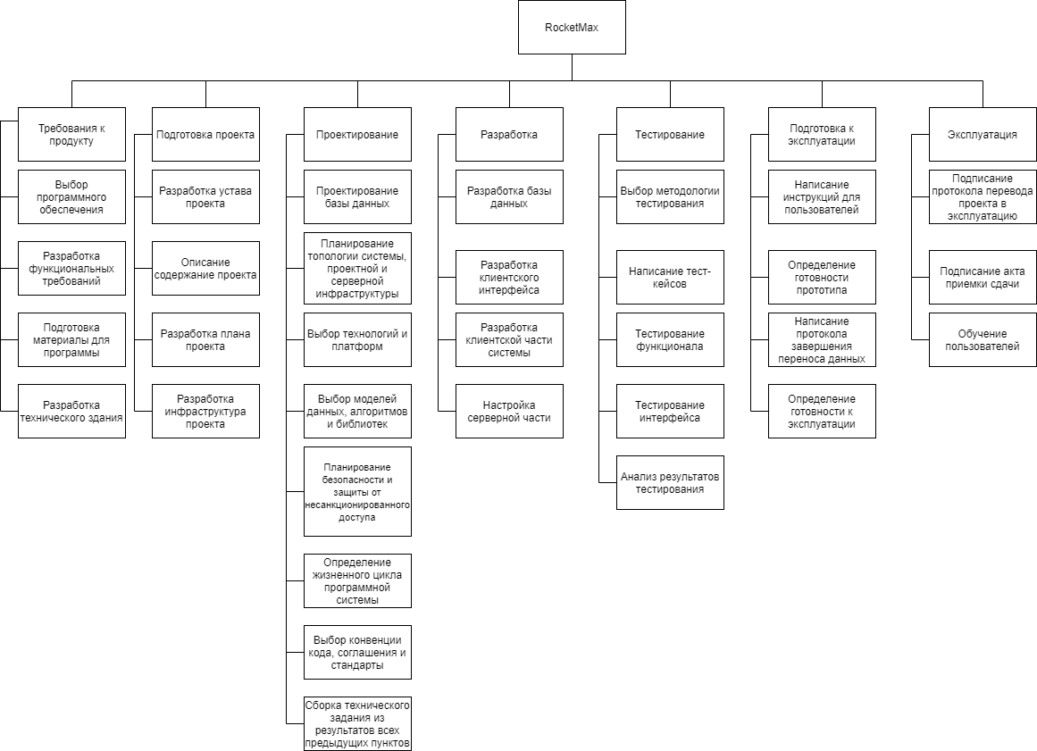

Рисунок 4. Иерархическая структура проекта IT-проект

* 1. **Определение содержания проекта**

Для создания программного продукта необходимо спроектировать содержание проекта, которые позволит определить работы для создания программного продукта с заявленными свойствами и функциональностью.

Критерии приёмки программного продукта, ограничения и основные допущения описаны выше в пункте №4.1. «Разработка устава проекта».

Результаты, подразумевающие завершение проекта:

* Информационная система соответствует все заявленным требованиям.
* Персонал полностью обучен эксплуатации системы.
* Информационная система успешно внедрена в предприятие.

Содержание проекта представлено в таблице 1.

Таблица 1. «Содержание проекта»

| Наименование процесса | Содержание процесса |
| --- | --- |
| Процесс инициации | Разработка устава проекта |
| Процесс планирования | Разработка плана управления проекта |
| Процесс исполнения | Руководства и управление работами  проекта |
| Процесс мониторинга и контроля | Мониторинг и контроль выполнения работ по проекту  Интегрированный контроль изменений проекта  Подтверждение содержания  Контроль содержания |
| Процесс закрытия | Закрытие проекта или фазы |

* 1. **Формирование списка работ (операций) проекта**

Определение списка работ предполагает определение и документирование работ, запланированных для выполнения.

Инструментальным средством для определения списка работ, а также для оценки их взаимосвязи и длительности служит иерархическая структура работ.

В результате создания иерархической структуры проекта были пакеты работ и операции, которые представлены в таблице 2;

Таблица 2. «Список работ проекта»

| Наименование пакета работ | Наименование операций |
| --- | --- |
| Требования к продукту | Выбор программного обеспечения  Разработка функциональных требований  Подготовка материалы для программы  Разработка технического здания |
| Подготовка проекта | Разработка устава проекта  Описание содержание проекта  Разработка плана проекта  Разработка инфраструктура проекта |
| Проектирование | Проектирование базы данных  Планирование топологии системы, проектной и серверной инфраструктуры  Выбор технологий и платформ  Выбор моделей данных, алгоритмов и библиотек  Планирование безопасности и защиты от несанкционированного доступа  Определение жизненного цикла программной системы |
| Разработка | Разработка базы данных  Разработка клиентского интерфейса  Разработка клиентской части системы  Настройка серверной части |
| Тестирование | Выбор методологии тестирования  Написание тест-кейсов  Тестирование функционала  Тестирование интерфейса  Анализ результатов тестирования |
| Подготовка к эксплуатации | Написание инструкций для пользователей  Определение готовности прототипа  Написание протокола завершения переноса данных  Определение готовности к эксплуатации |
| Эксплуатация | Подписание протокола перевода проекта в эксплуатацию  Подписание акта приемки сдачи  Обучение пользователей |

На рисунке 5 представлена структура проекта:

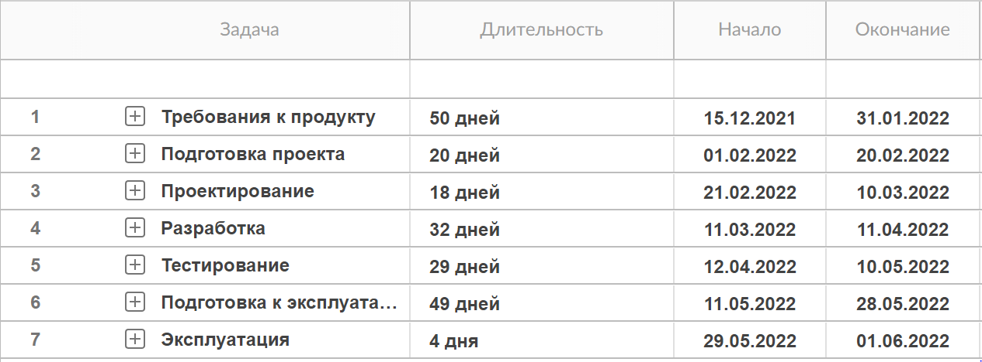

Рисунок 5. Структура IT-проекта

* 1. **Разработка календаря проекта**

На основе действующего законодательства РФ, с утверждёнными праздничными и рабочими днями, сформирован рабочий календарь с указанием рабочего времени сотрудников.

Задачи, выполняемые командой исполнителей, выполняется с понедельника по пятницу включительно с 9:00 до 18:00. За исключением праздничных дней, указанных на рисунке 6.

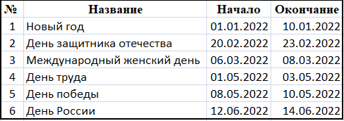

Рисунок 6. Исключение праздничных дней

На рисунке 7 представлен производственный календарь с праздничными днями и рабочими дни команды.

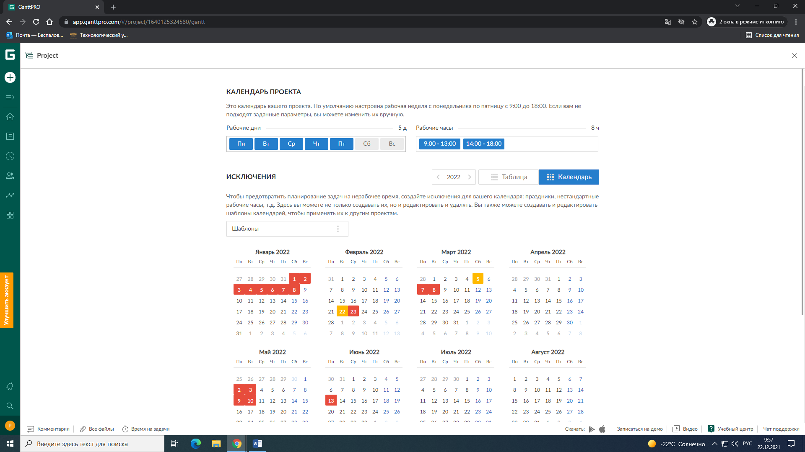

Рисунок 7. Производственный календарь и рабочие дни команды

* 1. **Планирование задач проекта**

Для реализации проекта были выделены ресурсы такие как: материальные, трудовые и бюджетные. Распределение ресурсов показана на рисунке 8.

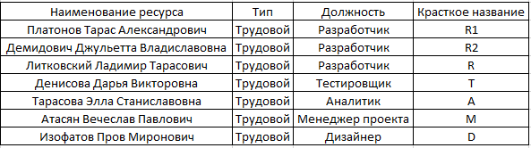

Рисунок 8. Распределение ресурсов проекта

Визуальное представление ресурсов проекта, можно просмотреть на диаграмме Ганта, которая показан на рисунке 9.

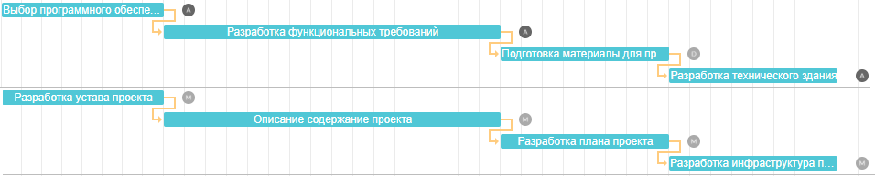

Рисунок 9. Диаграмма Ганта

1. **Разработка информационной системы в соответствии с индивидуальным заданием**
   1. **Выбор и обоснование средств разработки**

Для проектирования и разработки проекта использован следующий инструментарий:

* Microsoft SQL Server Management Studio 18 – это интегрированная среда для управления любой инфраструктурой SQL.
* Microsoft Visual Studio 2019 – это стартовая площадка для написания, отладки и сборки кода, а также последующей публикации приложений.
* Язык С# - современный объектно-ориентированный и типобезопасный язык программирования.
* Draw.io – сервис для создания блок-схем, графиков, диаграмм и других визуальных объектов.
  1. **Проектирование системы**
     1. **Модель AS-IS**

Модель AS-IS или модель «как есть» представляет собой модель бизнес-процессов на момент обследования предприятия и строится с целью понять, как функционирует данное предприятие с позиций системного анализа.

Бизнес-процесс – это совокупность взаимосвязанных мероприятий или работ, направленных на создание определённого продукта или услуги для потребителей.

В ходе анализа предметной области завода ракетно-космического строения «RocketMax» рассмотрен бизнес-процесс «Движение материалов и изделий производственного процесса» и смоделированы потоки процессов (Рисунок 10).

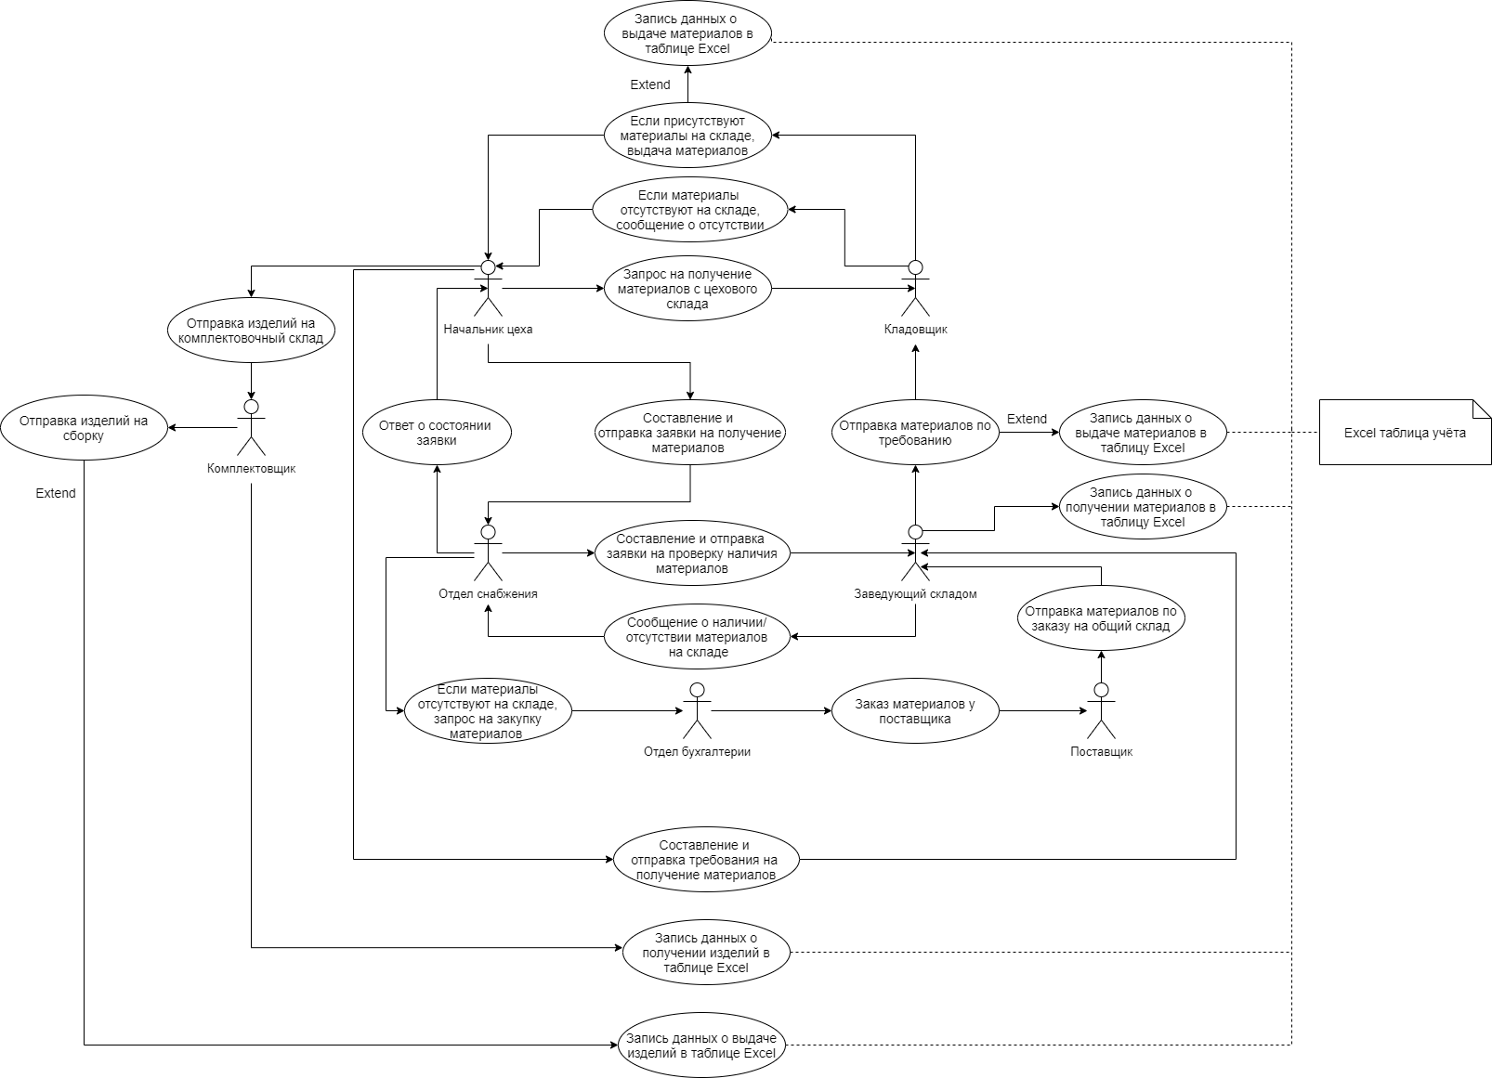

Рисунок 10. Модель AS-IS бизнес-процесса «Движение материалов и изделий производственного процесса»

В данной модели присутствуют семь акторов: начальник цеха (конечный адресат), отдел снабжения (снабженцы), кладовщик (заведующий цеховым складом), заведующий складом (сотрудник общего склада), комплектовщик, отдел бухгалтерии, поставщик (сотрудничающая организация).

Начальник цеха запрашивает с цехового склада материалы для изготовления изделий. При наличии материалов на складе, кладовщик выдаёт материалы и записывает данных о выдаче в таблицу Excel.

Если материалы отсутствуют на складе, заведующий цеховым складом сообщает об отсутствии материалов конечному адресату. Начальник цеха отправляет заявку на получение материалов отделу снабжения. Снабженцы составляют заявку и направляют её заведующему складом. При наличии материалов на складе, сотрудник общего склада отправляет материалы кладовщику, сообщая об этом отделу снабжения, и записывает данные о выдаче в таблицу Excel.

Снабженцы сообщают начальнику цеха о скором прибытии материалов. Далее заведующий цеховым складом получает материалы и вносит информацию о прибытии в таблицу Excel. После передает начальнику цеха материалы и записывает данные о выдаче в таблицу Excel.

Если материалы отсутствуют на общем складе, сотрудник общего склада сообщает снабженцам о невозможности передачи материалов. Отдел снабжения запрашивает у отдела бухгалтерии закупку необходимых материалов. После бухгалтера заказывают материалы у поставщика. Как только заявка на покупку была обработана, сотрудничающая организация отсылает на предприятие материалы.

После прибытия материалов, заведующий складом записывает данные о прибытии в таблицу Excel и подготавливает материалы к отправке на цеховой склад. Сотрудник общего склада сообщает о готовности материалов к отправке отделу снабжения. Снабженцы оповещают конечного адресата о наличии материалов на складе. Далее начальник цеха составляет и отправляет требование заведующему складом на получение материалов. В свою очередь сотрудник общего склада отправляет материалы по требованию и записывает данные о выдаче материалов в таблицу Excel. Кладовщик получает материалы и заносит информацию о прибытии в таблицу Excel. После передает конечному адресату материалы и записывает данные о выдаче в таблицу Excel.

Когда изделия готовы, начальник цеха отправляет их на комплектовочный склад цеха. Комплектовщик записывает данные от получения изделий в таблицу Excel. После сбора необходимых изделий комплектовщик отправляет изделия на конечную сборку и записывает данных о выдаче изделий в таблице Excel.

* + 1. **Модель TO-BE**

Данный бизнес-процесс имеет ряд недостатков: невозможность одновременного редактирования данных Excel, большая вероятность возникновения ошибок данных из-за человеческого фактора, отсутствие единого хранения данных.

Исходя из анализа, было принято решение внедрить ИС для оптимизации данного бизнес-процесса.

На основании модели AS-IS создана модель TO-BE, где рассматривается бизнес-процесс «Движение материалов и изделий производственного процесса» с внедрённой информационной системой «RocketMaxIS». Данная модель представлена на рисунке 11.

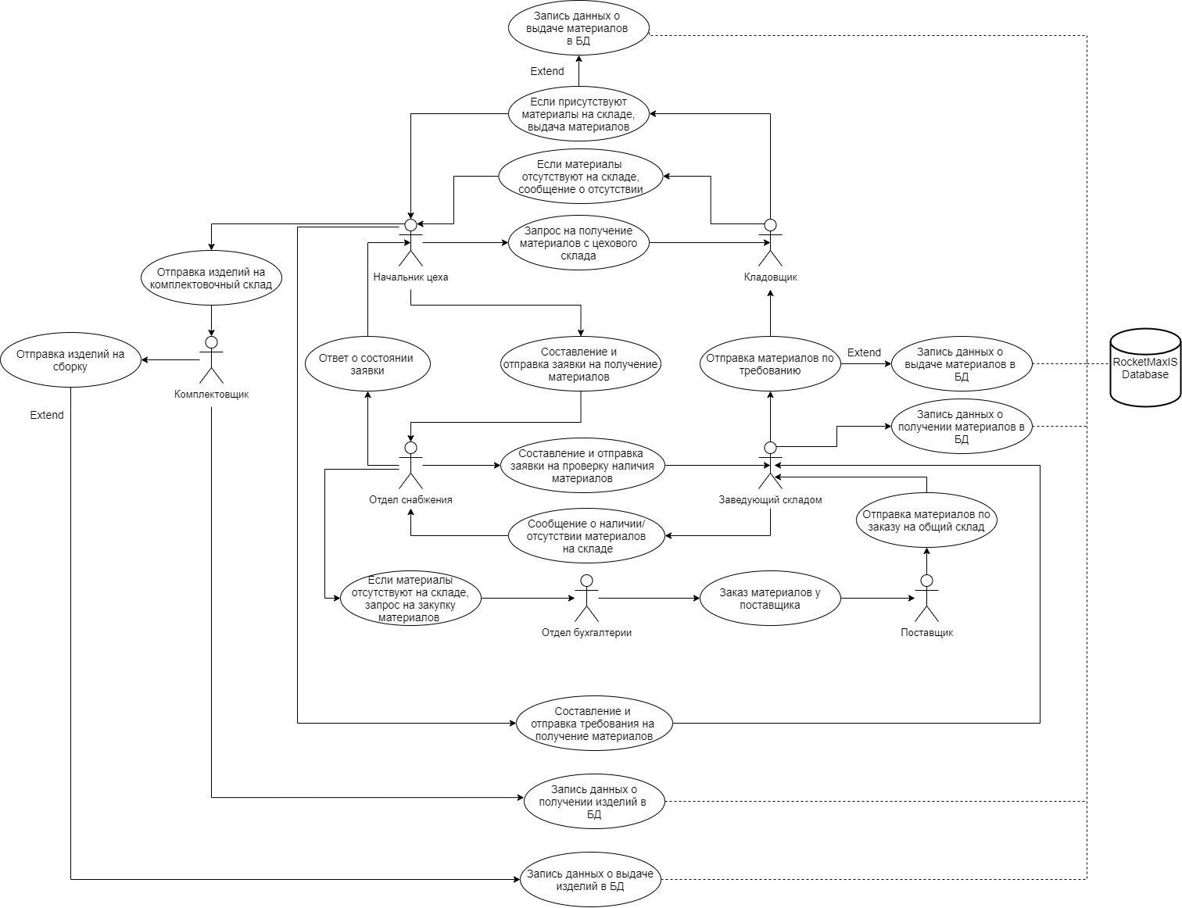

Рисунок 11. Модель TO-BE бизнес-процесса «Движение материалов и изделий производственного процесса»

Бизнес-процесс «Движение материалов и изделий» практически не изменился, но он стал намного проще из-за более удобного размещения и получения информации.

Использование функционала системы, представленного на модели TO-BE, будет осуществляться следующими акторами: начальником цеха, кладовщиком, заведующим складом и комплектовщиком.

При помощи информационной системы «RocketMaxIS» уменьшится вероятность возникновения ошибок в ведении данных, а также позволит вести единую базу.

Данная ИС позволит вести учёт данных материалов и изделий, формировать отчётную документацию по закупленным материалам. Алгоритмы работы с функциями информационной системы представлены на диаграммах последовательности.

* + 1. **Инфологическая модель БД**

Инфологическая модель базы данных представляет собой обобщённое неформальное описание создаваемой базы данных, выполненное с использованием естественного языка, математических формул, таблиц, графиков и других средств, понятных всем людям, работающим над проектированием базы данных.

Инфологическая модель, ориентированная на человека и не зависимая от типа СУБД модель предметной области, определяющая совокупности информационных объектов, их атрибутов и отношений между объектами, динамику изменений предметной области, а также характер информационных потребностей пользователей.

На рисунке 12 представлена инфологическая модель базы данных информационной системы «RocketMaxIS». Данная модель выполняется с целью обеспечения естественных для человека способов представления и сбора информации, которая будет храниться в создаваемой БД.

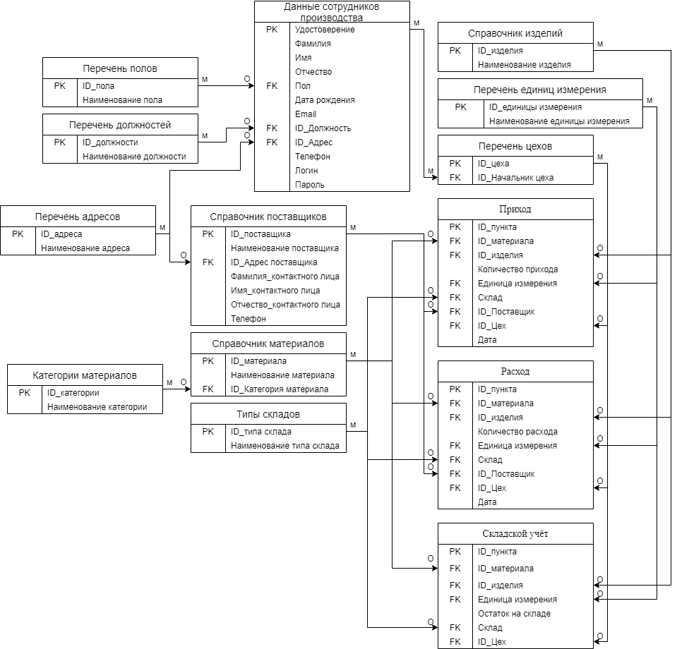

Рисунок 12. Инфологическая модель базы данных системы «RocketMaxIS»

Данная модель состоит из следующих сущностей с включёнными атрибутами:

* Категории материалов
  + ID_категории
  + Наименование категории
* Перечень адресов
  + ID_адреса
  + Наименование адреса
* Перечень полов
  + ID_пола
  + Наименование пола
* Перечень должностей
  + ID_должности
  + Наименование должности
* Данные сотрудников производства
  + Удостоверение
  + Фамилия
  + Имя
  + Отчество
  + Пол
  + Дата рождения
  + Email
  + ID_Должность
  + ID_Адрес
  + Телефон
  + Логин
  + Пароль
* Справочник поставщиков
  + ID_поставщика
  + Наименование поставщика
  + ID_Адрес поставщика
  + Фамилия_контактного лица
  + Имя_контактного лица
  + Отчество_контактного лица
  + Телефон
* Справочник материалов
  + ID_материала
  + Наименование материала
  + ID_Категория материала
* Типы складов
  + ID_типа склада
  + Наименование типа склада
* Справочник изделий
  + ID_изделия
  + Наименование изделия
  + Перечень единиц измерения
  + ID_единицы измерения
  + Наименование единицы измерения
* Перечень цехов
  + ID_цеха
  + ID_Начальник цеха
* Приход
  + ID_пункта
  + ID_материала
  + ID_изделия
  + Количество прихода
  + Единица измерения
  + Склад
  + ID_Поставщик
  + ID_Цех
  + Дата
* Расход
  + ID_пункта
  + ID_материала
  + ID_изделия
  + Количество расхода
  + Единица измерения
  + Склад
  + ID_Поставщик
  + ID_Цех
  + Дата
* Складской учёт
  + ID_пункта
  + ID_материала
  + ID_изделия
  + Единица измерения
  + Остаток на складе
  + Склад
  + ID_Цех

В диограмме используются следующие типы связей:

* Связь "один к одному" - это такой тип связи, когда каждому экземпляру сущности А соответствует один и только один экземпляр сущности В и, наоборот.
* Связь "один ко многим" - определяется тип связи между типами сущностей А и В, когда одному экземпляру сущности А может соответствовать 0, 1 или несколько экземпляров сущности В, однако каждому экземпляру сущности В соответствует только один экземпляр сущности А.
  + 1. **Даталогическая модель БД**

Даталогическая модель базы данных представляет собой модель, отражающую логические взаимосвязи между элементами данных безотносительно их содержания и физической организации. Модель разрабатывается с учётом конкретной реализации СУБД, также с учётом специфики конкретной предметной области на основе её инфологической модели.

На рисунке 13 представлена даталогическая модель базы данных информационной системы «RocketMaxIS».

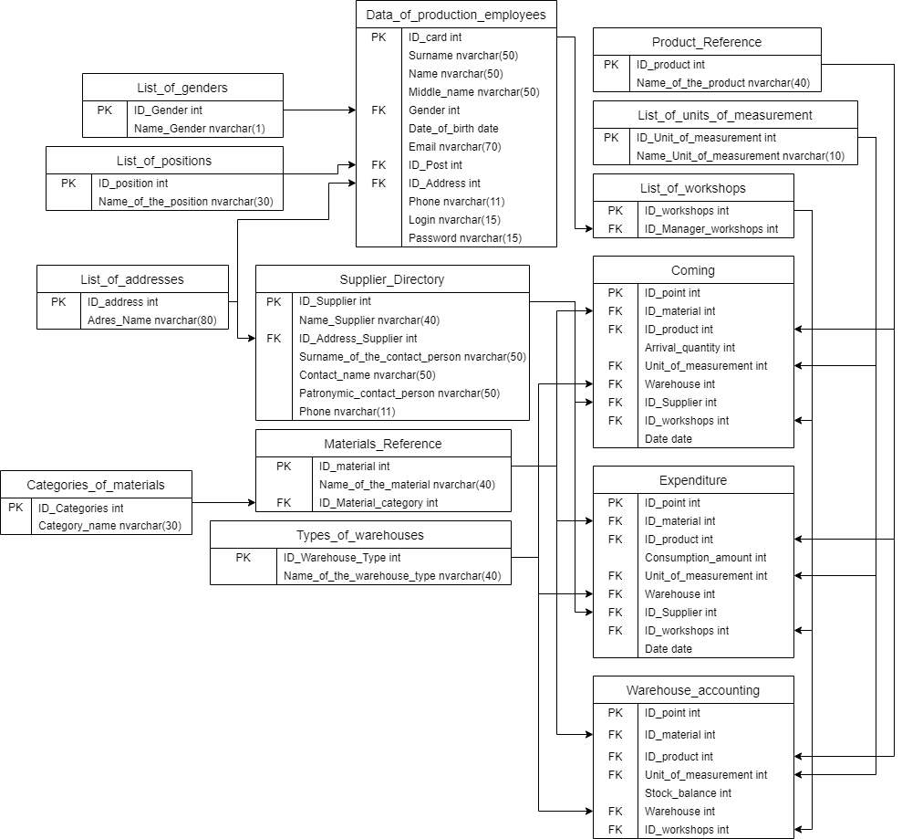

Рисунок 13. Даталогическая модель базы данных системы «RocketMaxIS»

В таблице «List_of_addresses» (Таблица 3) хранится перечень адресов, используемых в системе. Данная таблица доступна для добавления, редактирования и удаления данных только для системного администратора.

Таблица 3. «List_of_addresses»

| **Наименование столбца** | **Тип столбца** |
| --- | --- |
| ID_address | int |
| Name_ address | nvarchar(80) |

В таблице «List_of_genders» (Таблица 4) хранится перечень полов, используемых в системе. Данная таблица доступна для добавления, редактирования и удаления данных только для системного администратора.

Таблица 4. «List_of_genders»

| **Наименование столбца** | **Тип столбца** |
| --- | --- |
| ID_Gender | int |
| Name_Gender | char(1) |

В таблице «List_of_positions» (Таблица 5) хранится перечень должностей, используемых в системе. Данная таблица доступна для добавления, редактирования и удаления данных только для системного администратора.

Таблица 5. «List_of_positions»

| **Наименование столбца** | **Тип столбца** |
| --- | --- |
| ID_position | int |
| Name_of_the_position | nvarchar(30) |

В таблице «Categories_of_materials» (Таблица 6) хранится перечень категорий материалов, используемых на производстве предприятия. Данная таблица доступна для добавления, редактирования и удаления данных только для системного администратора.

Таблица 6. «Categories_of_materials»

| **Наименование столбца** | **Тип столбца** |
| --- | --- |
| ID_Categories | int |
| Category_name | nvarchar(30) |

В таблице «Materials_Reference» (Таблица 7) хранится перечень материалов, используемых на производстве предприятия. Данная таблица доступна для добавления, редактирования и удаления данных только для системного администратора.

Таблица 7. «Materials_Reference»

| **Наименование столбца** | **Тип столбца** |
| --- | --- |
| ID_material | int |
| Name_of_the_material | nvarchar(40) |
| ID_Material_category | int |

В таблице «Types_of_warehouses» (Таблица 8) хранится перечень типов складов, присутствующих на предприятии. Данная таблица доступна для добавления, редактирования и удаления данных только для системного администратора.

Таблица 8. «Types_of_warehouses»

| **Наименование столбца** | **Тип столбца** |
| --- | --- |
| ID_Warehouse_Type | int |
| Name_of_the_warehouse_type | nvarchar(40) |

В таблице «Supplier_Directory» (Таблица 9) хранится перечень поставщиков, с которыми сотрудничает предприятие. Данная таблица доступна для добавления, редактирования и удаления данных только для системного администратора.

Таблица 9. «Supplier_Directory»

| **Наименование столбца** | **Тип столбца** |
| --- | --- |
| ID_Supplier | int |
| Name_Supplier | nvarchar(40) |
| ID_Address_Supplier | int |
| Surname_of_the_contact_person | nvarchar(50) |
| Contact_name | nvarchar(50) |
| Patronymic_contact_person | nvarchar(50) |
| Phone | nvarchar(11) |
| Login | nvarchar(15) |
| Password | nvarchar(15) |

В таблице «Data_of_production_employees» (Таблица 10) хранятся данные о сотрудниках производственного процесса предприятия. Данная таблица доступна для добавления, редактирования и удаления данных только для системного администратора.

Таблица 10. «Data_of_production_employees»

| **Наименование столбца** | **Тип столбца** |
| --- | --- |
| ID_card | int |
| Surname | nvarchar(50) |
| Name | nvarchar(50) |
| Middle_name | nvarchar(50) |
| Gender | int |
| Date_of_birth date | date |
| Email | nvarchar(70) |
| ID_Post | int |
| ID_Address | int |
| Phone | nvarchar(11) |

В таблице «Product_Reference» (Таблица 11) хранится перечень изделий для дальнейшей сборки ракетных двигателей. Данная таблица доступна для добавления, редактирования и удаления данных только для системного администратора.

Таблица 11. «Product_Reference»

| **Наименование столбца** | **Тип столбца** |
| --- | --- |
| ID_product | int |
| Name_of_the_product | nvarchar(40) |

В таблице «List_of_units_of_measurement» (Таблица 12) хранится перечень единиц измерения материалов и изделий. Данная таблица доступна для добавления, редактирования и удаления данных только для системного администратора.

Таблица 12. «List_of_units_of_measurement»

| **Наименование столбца** | **Тип столбца** |
| --- | --- |
| ID_Unit_of_measurement | int |
| Name_Unit_of_measurement | nvarchar(10) |

В таблице «List_of_workshops» (Таблица 13) хранится перечень цехов, работающих на предприятии. Данная таблица доступна для добавления, редактирования и удаления данных только для системного администратора.

Таблица 13. «List_of_workshops»

| **Наименование столбца** | **Тип столбца** |
| --- | --- |
| ID_workshops | int |
| ID_Manager_workshops | int |

В таблице «Coming» (Таблица 14) хранятся данные о приходе материалов/изделий на склады производства. Данная таблица доступна для добавления и удаления данных для всех пользователей системы.

Таблица 14. «Coming»

| **Наименование столбца** | **Тип столбца** |
| --- | --- |
| ID_point | int |
| ID_material | int |
| ID_product | int |
| Arrival_quantity | int |
| Unit_of_measurement | int |
| Warehouse | int |
| ID_Supplier | int |
| ID_workshops | int |
| Date | date |

В таблице «Expenditure» (Таблица 15) хранятся данные о расходе материалов/изделий со складов производства. Данная таблица доступна для добавления и удаления данных для всех пользователей системы.

Таблица 15. «Expenditure»

| **Наименование столбца** | **Тип столбца** |
| --- | --- |
| ID_point | int |
| ID_material | int |
| ID_product | int |
| Consumption_amount | int |
| Unit_of_measurement | int |
| Warehouse | int |
| ID_Supplier | int |
| ID_workshops | int |
| Date | date |

В таблице «Warehouse_accounting» (Таблица 16) хранятся данные о количестве оставшихся материалов на складах производства. Данная таблица доступна для редактирования всем пользователей системы и для добавления и удаления системному администратору.

Таблица 16. «Warehouse_accounting»

| **Наименование столбца** | **Тип столбца** |
| --- | --- |
| ID_point | int |
| ID_material | int |
| ID_product | int |
| Unit_of_measurement | int |
| Stock_balance | int |
| Warehouse | int |
| ID_workshops | int |

* + 1. **Скетч интерфейса информационной системы**

Скетч интерфейса информационной системы позволяет дать разработчикам системы более точную информацию о расположении элементов интерфейса и их функционала. Всё это позволят разработчикам соответствовать требованиям к заданию заказчика.

На рисунке 14 представлен макет графического пользовательского интерфейса стартовой формы системы «RocketMaxIS».

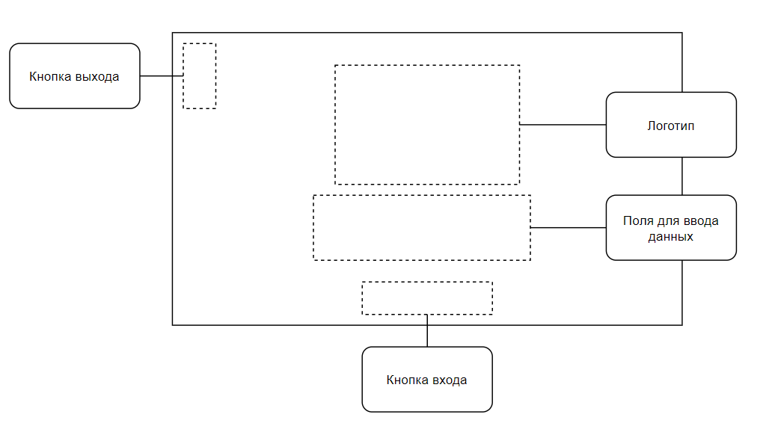

Рисунок 14. Стартовая форма системы «RocketMaxIS»

На рисунке 15 представлен макет графического пользовательского интерфейса основной формы системы «RocketMaxIS».

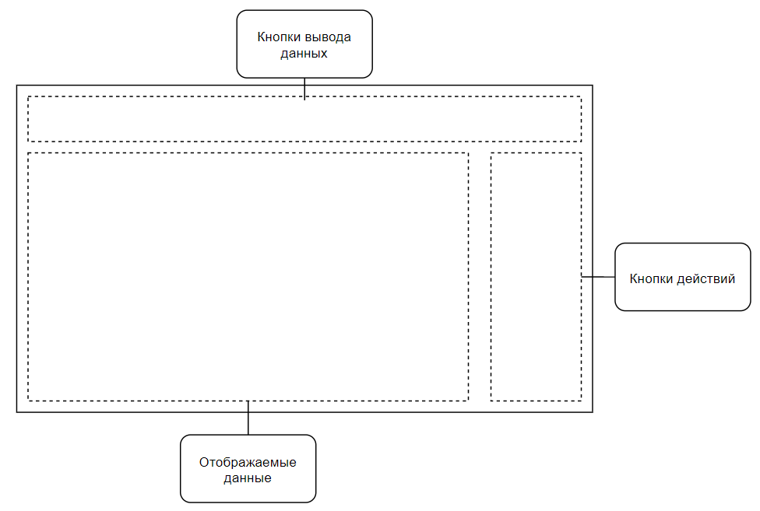

Рисунок 15. Основная форма системы «RocketMaxIS».

На рисунке 16 представлен макет графического пользовательского интерфейса формы добавления, редактирования движения материала или изделия системы «RocketMaxIS».

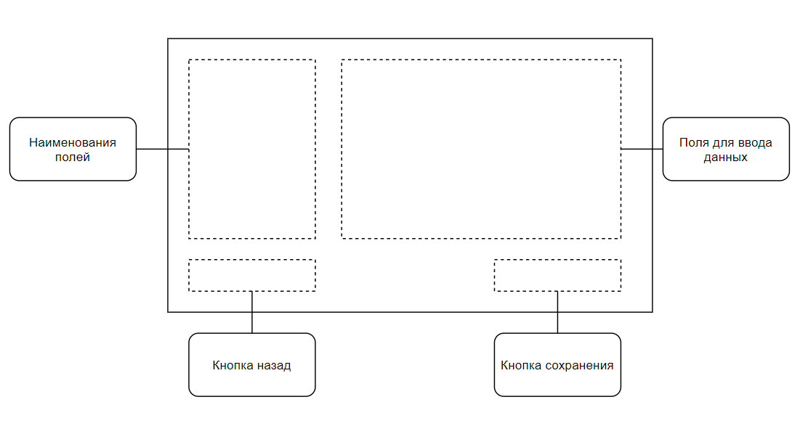

Рисунок 16. Формы действий

* 1. **Этапы реализации**

Доступ к системе имеют только следующие должности на предприятии: Заведующий общим складом, Кладовщик, Комплектовщик, Начальник цеха.

В зависимости от типа должности, система выдаёт различные полномочия для работы с программой.

При запуске программы появляется стартовая форма, где пользователь должен нажать на кнопку «Войти» (Рисунок 17).

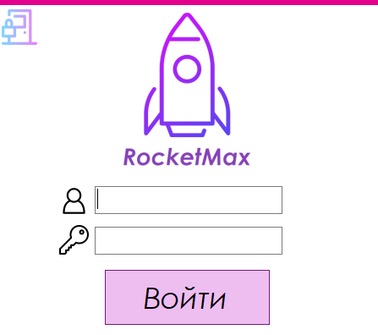

Рисунок 17. Стартовое окно

Чтобы авторизоваться пользователю нужно вписать данные учётной записи в систему и нажать кнопку «Войти» (Рисунок 18).

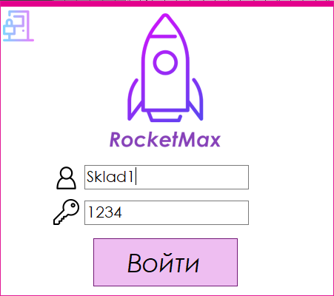

Рисунок 18. Заполненное данными стартовое окно

При нажатии на кнопку «Войти» система совершает авторизацию пользователя. Фрагмент кода проверки вводимых значений для авторизации (Рисунок 19).

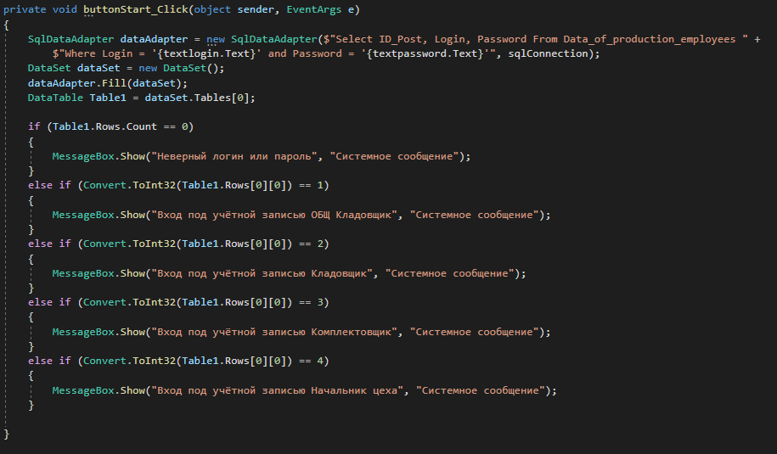

Рисунок 19. Фрагмент кода проверки вводимых значений для авторизации

Если данные валидны открывается новая страница в зависимости от введённых данных. При авторизации заведующего складом система выводит соответствующее сообщение, показанное на рисунке 20 и на рисунке 21 – сообщение авторизованного кладовщика.

|  |  |
| --- | --- |
|  |  |
| Рисунок 20. Сообщение об успешном входе | Рисунок 21. Сообщение об успешном входе |

При авторизации комплектовщика, система выводит сообщение, показанное на рисунке 22 и на рисунке 23 – сообщение авторизованного начальника цеха.

|  |  |
| --- | --- |
|  |  |
| Рисунок 22. Сообщение об успешном входе | Рисунок 23. Сообщение об успешном входе |

Если данные не валидны, система выведет сообщение, показанное на рисунке 24.

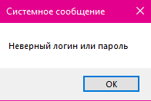

Рисунок 24. Сообщение об не валидности данных

**Вывод**

В ходе прохождения учебной практики были изучена организационная структура предприятия, ее внутренние документы, был собран материал, необходимый для написания отчета.

В ходе прохождения учебной практики, была проанализирована деятельность организации «RocketMax».

Календарный план работы на период учебной практики выполнен, поставленные цели и задачи достигнуты в полном объеме.

Самостоятельно выполнены учебные задания, предусмотренные программой практики. Проведен анализ аналитических процессов организации, распределения людей по строительным площадкам и документооборота, касающегося сметной документации.

В процессе прохождения учебной практики собрана, обобщена и проанализирована справочная информация, получен ценный опыт организации управления аналитическими процессами на производстве.

По окончанию практики была достигнута главная цель – закрепление теоретических знаний, полученных в процессе обучения, приобретение практических навыков и формирование профессиональных компетенций на оперативном и тактическом уровне развития знаний, умений, навыков будущих специалистов. А также приобретены навыки и опыт практической работы.

Данная практика является хорошим практическим опытом для дальнейшей самостоятельной деятельности.

**Список используемой литературы**

* [**https://blog.ganttpro.com/ru/diagramma-gantta-gantt-chart/**](https://blog.ganttpro.com/ru/diagramma-gantta-gantt-chart/)
* [**https://habr.com/ru/post/208966/**](https://habr.com/ru/post/208966/)
* [**https://evergreens.com.ua/ru/articles/software-development-metodologies.html**](https://evergreens.com.ua/ru/articles/software-development-metodologies.html)
* [**https://edu.tltsu.ru/sites/sites_content/site216/html/media67140/lec3_is-2.pdf**](https://edu.tltsu.ru/sites/sites_content/site216/html/media67140/lec3_is-2.pdf)
* [**https://habr.com/ru/company/hygger/blog/415271/**](https://habr.com/ru/company/hygger/blog/415271/)